TECNOLOGIE WEB

Esame del 10/01/2020 – Compito A  
Tempo a disposizione: 2 ore

**REGOLE.**

Tramite browser, potete accedere solo a:

- localhost

- <http://achecker.ca/checker/index.php> (per validare l’accessibilità del codice HTML)

- <https://validator.w3.org/> (per validare il documento HTML)

I link sopra sono accedibili facendo Ctrl-C Ctrl-V sul link ed aprendolo con Google Chrome.

Nella cartella del compito trovate una copia del W3Schools a cui potete accedere offline usando il browser.  
Potete usare Atom per scrivere il codice.

**IMPORTANTE**:

**lavorate all’interno della cartella della consegna, e consegnate TUTTI i file delle soluzioni (non solo il doc del compito).**

|  |
| --- |
| ESERCIZIO N. 1 **(7 punti)** |

Scrivere un documento HTML valido con codice HTML5 accessibile e semanticamente corretto per realizzare un documento dal titolo ‘Argomenti di tendenza 2019’, che contenga due sezioni:

* La prima, dal titolo ‘TV e Cinema’, deve essere suddivisa a sua volta in due sottosezioni rispettivamente intitolate ‘Film’ e ‘Serie TV’ (le due sottosezioni non hanno contenuto);
* La seconda, intitolata ‘Musica’, deve contenere l’immagine “classifica.png”, che trovate nella cartella html, con caption ‘Classifica canzoni cercate’.

|  |
| --- |
| ESERCIZIO N. 2 **(6 punti)** |

**CSS**

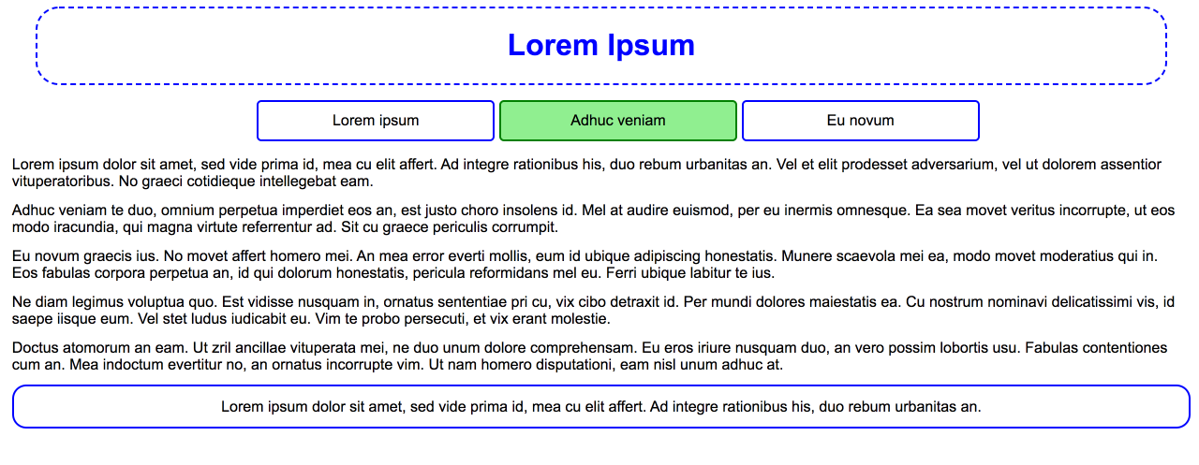

Dato il file esercizio_css.html, realizzare il file .css (esterno) così da ottenere il layout e lo stile riportati nello screenshot qui sopra (browser: Chrome), tenendo in considerazione quanto segue:

* Tutti i font devono avere lo stesso font-family, che deve essere Arial. La dimensione deve essere del 100%.
* Il testo del titolo è grassetto, di colore blue, allineato al centro, e il suo box ha un bordo tratteggiato dello stesso colore, spessore 2px, con un radius di 25px; l’header occupa una larghezza pari al 94% della pagina. Margini e padding devono essere simili a quelli riportati nello screenshot.
* Il nav occupa il 92% della pagina e il suo contenuto è centrato. Margini e padding devono essere simili a quelli riportati nello screenshot.
* I li del nav devono avere bordo di colore blue e di spessore di 2px, con un radius di 5px. La loro larghezza è pari al 20%. Margini e padding devono essere simili a quelli riportati nello screenshot. I link al loro interno devono avere colore nero.
* Al passaggio del mouse, i li devono avere colore di sfondo lightgreen e colore del bordo green.
* Il testo è di colore nero e allineato a sinistra.
* Il footer occupa il 98% della larghezza, con un bordo di spessore 2px, di colore blue e con un radius di 15px. Margini e padding devono essere simili a quelli riportati nello screenshot.
* Il testo all’interno del footer è centrato e di colore nero.

L’uso delle media-query non è richiesto.

|  |
| --- |
| ESERCIZIO N. 3 **(5 punti)** |

Descrivere brevemente che cosa si intende per Personas e Scenarios nel contesto della User eXperience:

Scrivere qui la risposta:

|  |
| --- |
| ESERCIZIO N. 4 **(7 punti)** |

**JQuery**

Dato il file html ‘esercizio_javascript.html', creare il file ‘soluzione.js’ JavaScript o jQuery in modo tale che:

* Al click sul bottone “Aggiungi Riga” si dovrà:
  + Leggere il contenuto dell’input numerocolonne che rappresenterà il numero di colonne che comporranno la nuova riga della pagina.
  + Inserire nel div successivo al bottone, un input di tipo numero per ogni colonna che si vuole inserire (che rappresenta la larghezza delle colonne, usando la griglia di bootstrap 1-12) e un bottone “Genera Colonne”.
  + Al click sul bottone “Genera Colonne” si dovrà:
    - Controllare che la somma dei numeri inseriti sia pari a 12.
    - In caso il totale sia 12, aggiungere una riga al div con classe container-fluid che ha la stessa struttura di quella descritta dall’utente. Una volta creata la colonna, svuotare il div che segue il bottone “Aggiungi Riga”.
* **NB: NON SONO AMMESSE MODIFICHE AL FILE HTML**

|  |
| --- |
| ESERCIZIO N. 5 **(7 punti)** |

**PHP**

Scrivere il codice PHP valido (ovvero che esegua correttamente su server web Apache) che consenta di visualizzare le temperature minime e massime selezionando una delle città disponibili tramite select box.

In questa pagina occorrerà quindi:

* visualizzare tutte le città all’interno del select box. Le città disponibili sono salvate su database. Sarà quindi necessario recuperarle tramite un’apposita query.
* Deve inoltre essere possibile una volta selezionata una città, all’atto del submit, visualizzare: nome della città, temperatura minima e massima relativa alla città selezionata. Ogni informazione dovrà essere posizionata su un paragrafo differente.
* **Dovete supporre che il db esista (nome database: climate; nome tabella: temperature; username: root, pw: ) e che la tabella "temperature" sia strutturata secondo le istruzioni che trovate nel file "README_DB.txt".**